パソコン小話（２６４．１）
2020/12/03

ワード・エクセルの白紙画面を直接開く方法（改１）

ワード・エクセルを起動した時には、通常「スタート画面」が表示され、次に「白紙の文書」・「空白のブック」を開くようになっています。

起動した時に、直接「白紙の文書」・「空白のブック」を開く設定を記述します。

１．ワード（又はエクセル）を起動 → ファイル → オプション → 全般 → 起動時の設定 → このアプリケーションの････のチェックを外す → ＯＫ

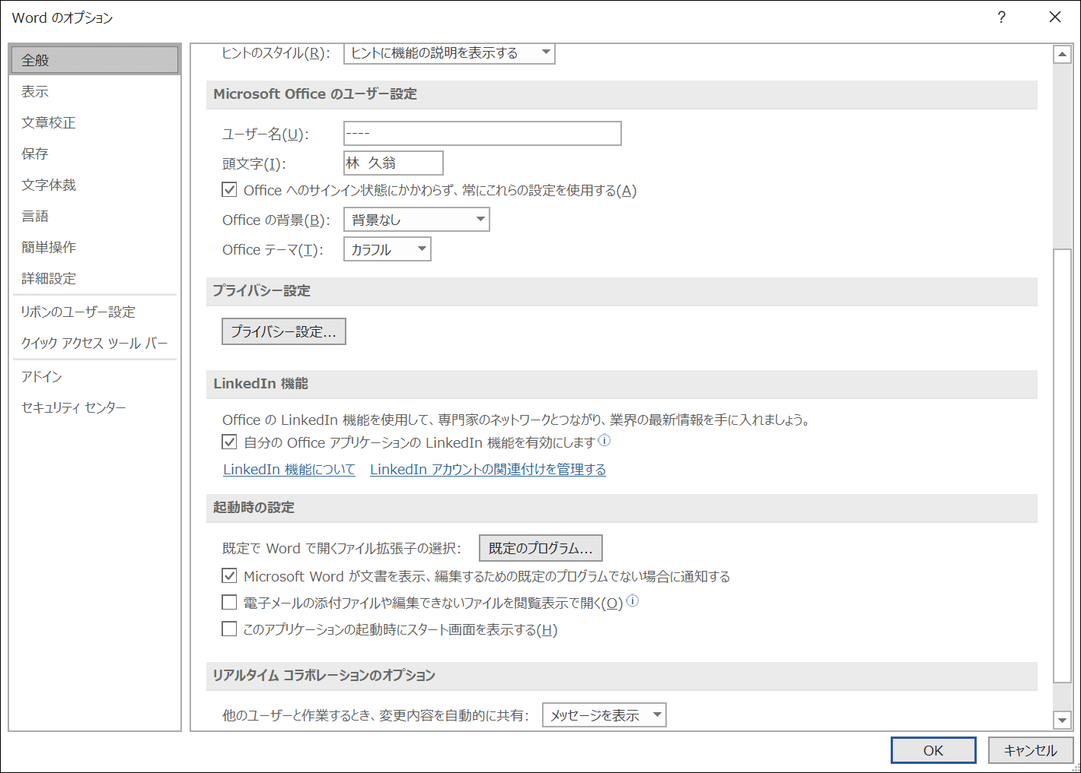
これで、「白紙の文書」・「空白のブック」が直接開きます。

以上

